**前回例会の記録**

第2675回　2024年7月30日(火)

『クラブフォーラム』親睦・出席

松田　和彦 親睦・出席委員長

◎例会後、第２回理事役員会

**会長の時間**

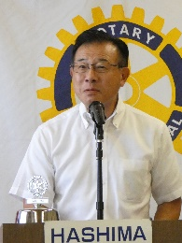会長　荒木　義男

皆さん、こんにちは。本日で７月新年度４回目の例会です。ここまでいかがでしょうか？皆さんにとって、楽しく有意義な例会になっていれば幸いでございます。

年度初めに松田委員長と、今期は例会の実出席率を何とか８０％を超えるようにしたいですねと語り合いましたが、このところは８０％を優に超え、９０％近い出席率で推移しております。会長冥利に尽きるとはまさにこのことで、皆さま本当にありがとうございます。

さて、７月は新年度行事が続いたためご案内が遅くなりましたが、７月は「母子の健康月間」です。このテーマにおいてロータリーが世界的に取り組んでいる奉仕活動は、主にアフリカなどの国々における、出産時の妊婦と新生児の生存率向上のための衛生環境の改善活動です。

現代の日本では考えられませんが、ナイジェリアでは出産時のケアが行き届かず、命を落とす妊婦さんがなんと日本の約２，０００倍にもなるというのです。ちなみに、日本は年間約４０人、ナイジェリアは約８万人が亡くなっています。当クラブでもいつかR財団のグローバル補助金などを活用して、母子の健康に寄与できる何らかの奉仕活動ができたらいいなと思っております。

ただ、ここ日本においても、最近はとても切実な問題があることをご存知でしょうか？それは貧困問題です。データを調べてみたところ、厚生労働省の２０１８年国民生活基礎調査によれば、日本における貧困の基準は年間所得が１２７万円以下の世帯を指し、相対的貧困率は１５．４％。国民の６人に1人、全人口の約２，０００万人が貧困状態にあることを示しています。また、ひとり親世帯の貧困率はさらにひどく、２０２１年の調べでは４４．５％、約半数近くが貧困家庭であるという実態です。コロナ以降、増加傾向にあります。

これに対し、いわゆる富裕層と呼ばれる世帯は、純金融資産を１億円以上所有している世帯ですが、日本においては約１５０万世帯も存在します。かつては1億総中流と言われた日本ですが、ものすごい格差があるわけです。

実は先日、前回の早朝例会でもチラシを配布しましたが、先日岐阜羽島駅近くにオープンした｢ふれあいこども食堂｣に、羽島ロータリークラブ会長として招かれ参加してきました｡とても盛況で用意した１００食のランチはあっという間に終了、絵本の読み聞かせで子供たちの防災意識の啓もうを図ったり、ビンゴゲームで備蓄用のパンの缶詰めを配ったりと、子供たちに「また来たい！」と思わせる素晴らしい企画を手作りでやっていらっしゃいました。

とても楽しい雰囲気だったんですが、私がはっとさせられる出来事がありました。取材に来ていたＮＨＫのアナウンサーにニコニコと感想を述べられていたとある若いお母さんと仲良くなり、しばらくお話をしている中で、夏休みはすごく嫌なんですと言われました。私は、お仕事しながら家事とか三人のお子さんのお世話とか、やりくり大変ですもんねというと、そうじゃなくて学校がお休みになると給食がないから一食減っちゃって、とってもつらいんですと話されたのです。したり顔でお慰めを言っていた自分がとても恥ずかしくなりました。そんなにも困窮しているご家庭が、羽島にもたくさんあるのかと気づかされました。

私の持論は、ただ単に食べ物を配れば良いわけじゃない。根本的にその原因を解決することの方がより大切だと思っていましたが、当事者自身ではなかなか解決できないのも事実です。ごはんを満足に食べられず、水道の水を飲んで我慢するしかないお腹を空かせた子供たちが、実は私たちの周りにもたくさんいることを想像してみてください。とても悲しい現実があります。

やはり、私たちロータリークラブが、地域社会のために行う奉仕活動や役割はとても重要です。例えばニコニコボックスのご浄財を、未来を担う子供たちのために使うことができたらいいな。おいしそうにハンバーグを頬張るちっちゃい子の笑顔を見ながら、そんなことを考えさせられる一日でした。

本日は、親睦家族・出席委員会のクラブフォーラムです。一張一弛、厳しくも温かいお人柄の松田委員長のお話しに期待を寄せて、会長の時間と致します。ご清聴いただき、ありがとうございました。

**クラブフォーラム　親睦出席**

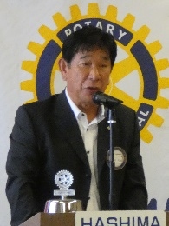親睦出席委員長　松田　和彦

皆様こんにちは。今期、親睦家族・出席の委員長を仰せつかりました松田でございます。今ちょうど会社の引っ越しの際中でクラブフォーラムの準備を怠っておりました。申し訳ありません。もし変なことを言ったり、それはおかしいという箇所が御座いましたら、遠慮なしにお指摘くださいませ。宜しくお願いいたします。

　まず、会長方針の中で「職業奉仕　社会奉仕　国際奉仕　青少年奉仕は前年踏襲ではなく、今一度事業内容の抜本的な見直し、再構築、実施後の効果の検証をお願いしたい」との事でした。親睦家族・出席委員会も見直す事があると思い述べさせていただこうと思います。

　親睦家族委員会に関しては２３-２４年度地区大会の、あるロータリー知識人の言葉として掲載されていたことを引用させて頂きます。

『ロータリーで親睦が一番大切？しばしばロータリーで親睦を図る事がロータリー運動の全てであるように誤解される。又、ゆるぎない親睦こそロータリーが存続する絶対的条件だと考えているクラブもある。

　しかしこれらの二つの立場からの判断には、明らかに批判の余地がある。親睦はロータリー運動そのものではなく、ロータリーという植物が根を張り成長するためにどうしても必要な、最上の土壌に過ぎないのである。』

とありました。

　私も同じ意見です。SAAと協力して楽しいだけでなく締りある例会にしたいと思います。

　今、新会員の皆様には全員親睦家族委員会に入っていただいて居りますが、これは何もこの委員会で雑用をしてもらおうという意味ではなく、色々な仕事をしてもらいながらロータリーを知って頂くとか、先輩方と会話してお互い分かりあうきっかけとしてもらうためにこの委員会に入ってもらっております。決して雑用の為ではありません。

　又、毎回どうしても同じ人と隣同士の席の事が多いように思われます。二か月に一度席をシャッフルして色々な方とお話して頂きたいと思います。

　この様に色々な方のご意見を伺いロータリーを学んでいただき、ロータリーの目的の一つ「真のロータリアンを育てよう」を実践出来たらよいと思います。何故なら素晴らしいロータリアンが増えれば、世の中が良くなる　からです。

親睦の中に学びがあるという事です。

ロータリーの親睦はフレンドシップではなくフェローシップであると。フレンドシップは親しいもの同士の友情、目的や理念には関係ない。フェローシップは志が同じもの同士の仲間意識であるという事。

最後に真のロータリアンとは

　　クラブ会員としての務め

　　職業上の務め

　　業界代表の務め

　　地域住民の務め

これらの事がしっかりできることは中々難しいです。　逆に言えばロータリークラブはそういうところだという事です。少なくとも、「ロータリーの友情と寛容」の気持ちを親睦家族委員会にいる間に養いましょう。

**委員会報告**

**ロータリー財団委員会**

第１回地区ロータリー財団研修セミナー報告

委員長　平松　暁仁

　先日、ロータリー財団研修に行ってまいりました。ロータリー財団は「世界で良いことをしよう」を標語にして活動しております。そして、国際ロータリー財団の使命は、職業人と地域社会リーダーがネットワークを通じて人々に奉仕し、高潔さを奨励し、世界理解、親睦、平和を推進することとしています。

日本のロータリー財団の使命

　ロータリアンが健康状態を改善し、教育への支援を高め、貧困を救済することを通じて、世界理解、親睦、平和を達成できるようにすることです。

セミナーとして、まず財団補助金、グローバル補助金について学びましたので、次期安藤会長期に向けて、安藤会長エレクトとよく相談し、会員の皆様に企画したいと考えております。その時はご協力宜しくお願いします。

　そこで皆様にご紹介したいこととしまして、「ポリオプラスソサエティ」があります。本日レターケースに配布しています。年間１００ドルのポリオ寄付をされますと寄付への感謝という事で、ポリオソサエティと称し品のあるバッジが贈られます。ポリオとは小児マヒです。日本でも私の親世代では感染者が多くおみえになり、苦労されたと聞いております。私達日本人もこういった寄付により助けられたと思います。広い世界には、まだまだ苦しんでいる子供がおられます。寄付のご協力、宜しくお願いします。

　続きまして、ロータリーカードというものがあります。普通のクレジットカードですが、例えば２万円使用いただくと、ポリオワクチン１本分がカード会社よりＲＩへ寄付されるというシステムです。先程と同様こちらもポリオ根絶へ向け一役かっていただこうと思って動いております。

　そして最後に、ロータリークラブの地区行事に参加すると、毎度、他クラブの初見の方から、「青木さんは元気か」など羽島クラブの先輩方のお話から始まり、親しくしていただけます。

　今回も羽島クラブより私一人でセミナーに行きましたから、心細い所大変助かりました。先輩方ありがとうございました。

　セミナーで学んだことのご報告は以上となります。

**第１回ＩＤＭ報告**

報告者　栗山　和洋

７月１９日（金）に第１回ＩＤＭが開催されました。テーマは「会員増強」、参加者は８名でした。

安藤リーダーより、 会員増強と言っても誰でもと言う訳ではない。せっかく入会しても3年以内に退会してしまっては意味がない。 退会してしまった人は、ロータリーを良いと思ってないから悪く言う人が多い。 出席の大切さ重要さ、出席することで色々勉強になることが多い。 ロータリーのことを本当に理解して、入会してほしい。というお話がありました。

岩田情報委員からは、ウクライナのロータリークラブ 事務総長 ジョン・ヒューコ氏は、かつて入会資格の敷居を下げて会員増加を狙った。 しかし、ロータリーの品格やステータスを落としてしまい、逆に会員が減少してしまったという過去の事例をもとに、 日本のロータリーは職業奉仕が基本となっている。 入会を誘う時は、「ロータリーの根底にある職業奉仕をしっかり学べる。」「自分の会社が良くなる。」など、目的を理解してもらって入会してもらうようにし、 飲み会やゴルフ、金が儲かるみたいな誤解を招くような誘い方はしない。 ロータリーの魅力を知ってもらうことが必要だというご意見をいただきました。

他の参加者からは、

・入会してもらったら親睦委員会が中心となってしっかり教育していく

・ロータリーの中身をきちんと伝える

例会に参加することが勉強になっている

学びの会を増やす

・経営者同士の話が大変勉強になっている

自分の業界しか分からなかったが、他の業界を知れる良い機会

・周りから自分が変わったと言われた。ロータリーに入会したからではないかと思う。 人から叱られることが変われた理由ではないかと思う。

・人と話すことが勉強になっている。

縦のつながりではなく横のつながりがロータリーの魅力である

など、様々な意見が出ました。

会員増強は、自分自身がロータリーを理解し、その良さをきちんと伝えることが重要である。その良さとは、例会参加により自分の知らなかったことを知るいい機会であり、 その他勉強会等では職業奉仕の考えを学び、 自分のフィールドへ、その教えや考えを提供できるようになったときに自分の利益として現れるのではないかと今回のＩＤＭを通して学びました。

**出席委員会**

・本日の出席率

出席規定会員数　３５名中　２９名　８２.８６％

・７月９日の補填出席率

出席規定会員数　３２名中　２９名　９０.６３％

**ニコニコＢＯＸ委員会**

◎ニコニコＢＯＸ

◆荒木　義男君　　虫賀　大輔君　　安藤　賢治君　　川﨑　正一君　　兼松　秋生君　　平松　暁仁君　　加藤　宗雄君　　大橋　竜二君　　青木　秀益君　　天野　洋和君　　久米　　勉君　　栗山　浩幸君　　佐藤　裕昭君　　加藤　隆康君　　輿石　　豊君　　西松　永根君　　青木まき子さん　栗山　和洋君　　柳原　望成君　　森　　輝廣君　　青木平七郎君　　南谷　茂伸君　　山下　正弘君　　佐溝　勝樹君　　辻井　　晃君　　木寺　祐樹君

　本日は「クラブフォーラム」松田親睦出席委員長の卓話です。よろしくお願いいたします。

◆岩田　勝美君

　７月２８日（日）名鉄グランドホテルで「地区研修リーダーセミナー」を開催しました。地区研修委員長として大仕事が済みヤレヤレです。

◆松田　和彦君

会社を羽島市舟橋町に移転しました。ロータリーも会社も羽島でお世話になる事になり、身の引き締まる思いで一杯です。今後とも宜しくお願い致します。

|  |  |
| --- | --- |
| 本日のニコニコＢＯＸ | ４１，０００円 |
| **７月のニコニコＢＯＸ** | **１８１，０００円** |

◎仕合せ貯金

　荒木　義男君　　森　　輝廣君　　青木平七郎君　　兼松　秋生君

|  |  |
| --- | --- |
| 本日の仕合せ貯金 | ４，０００円 |
| **７月の仕合せ貯金** | **４３，０００円** |



本日の例会の食事

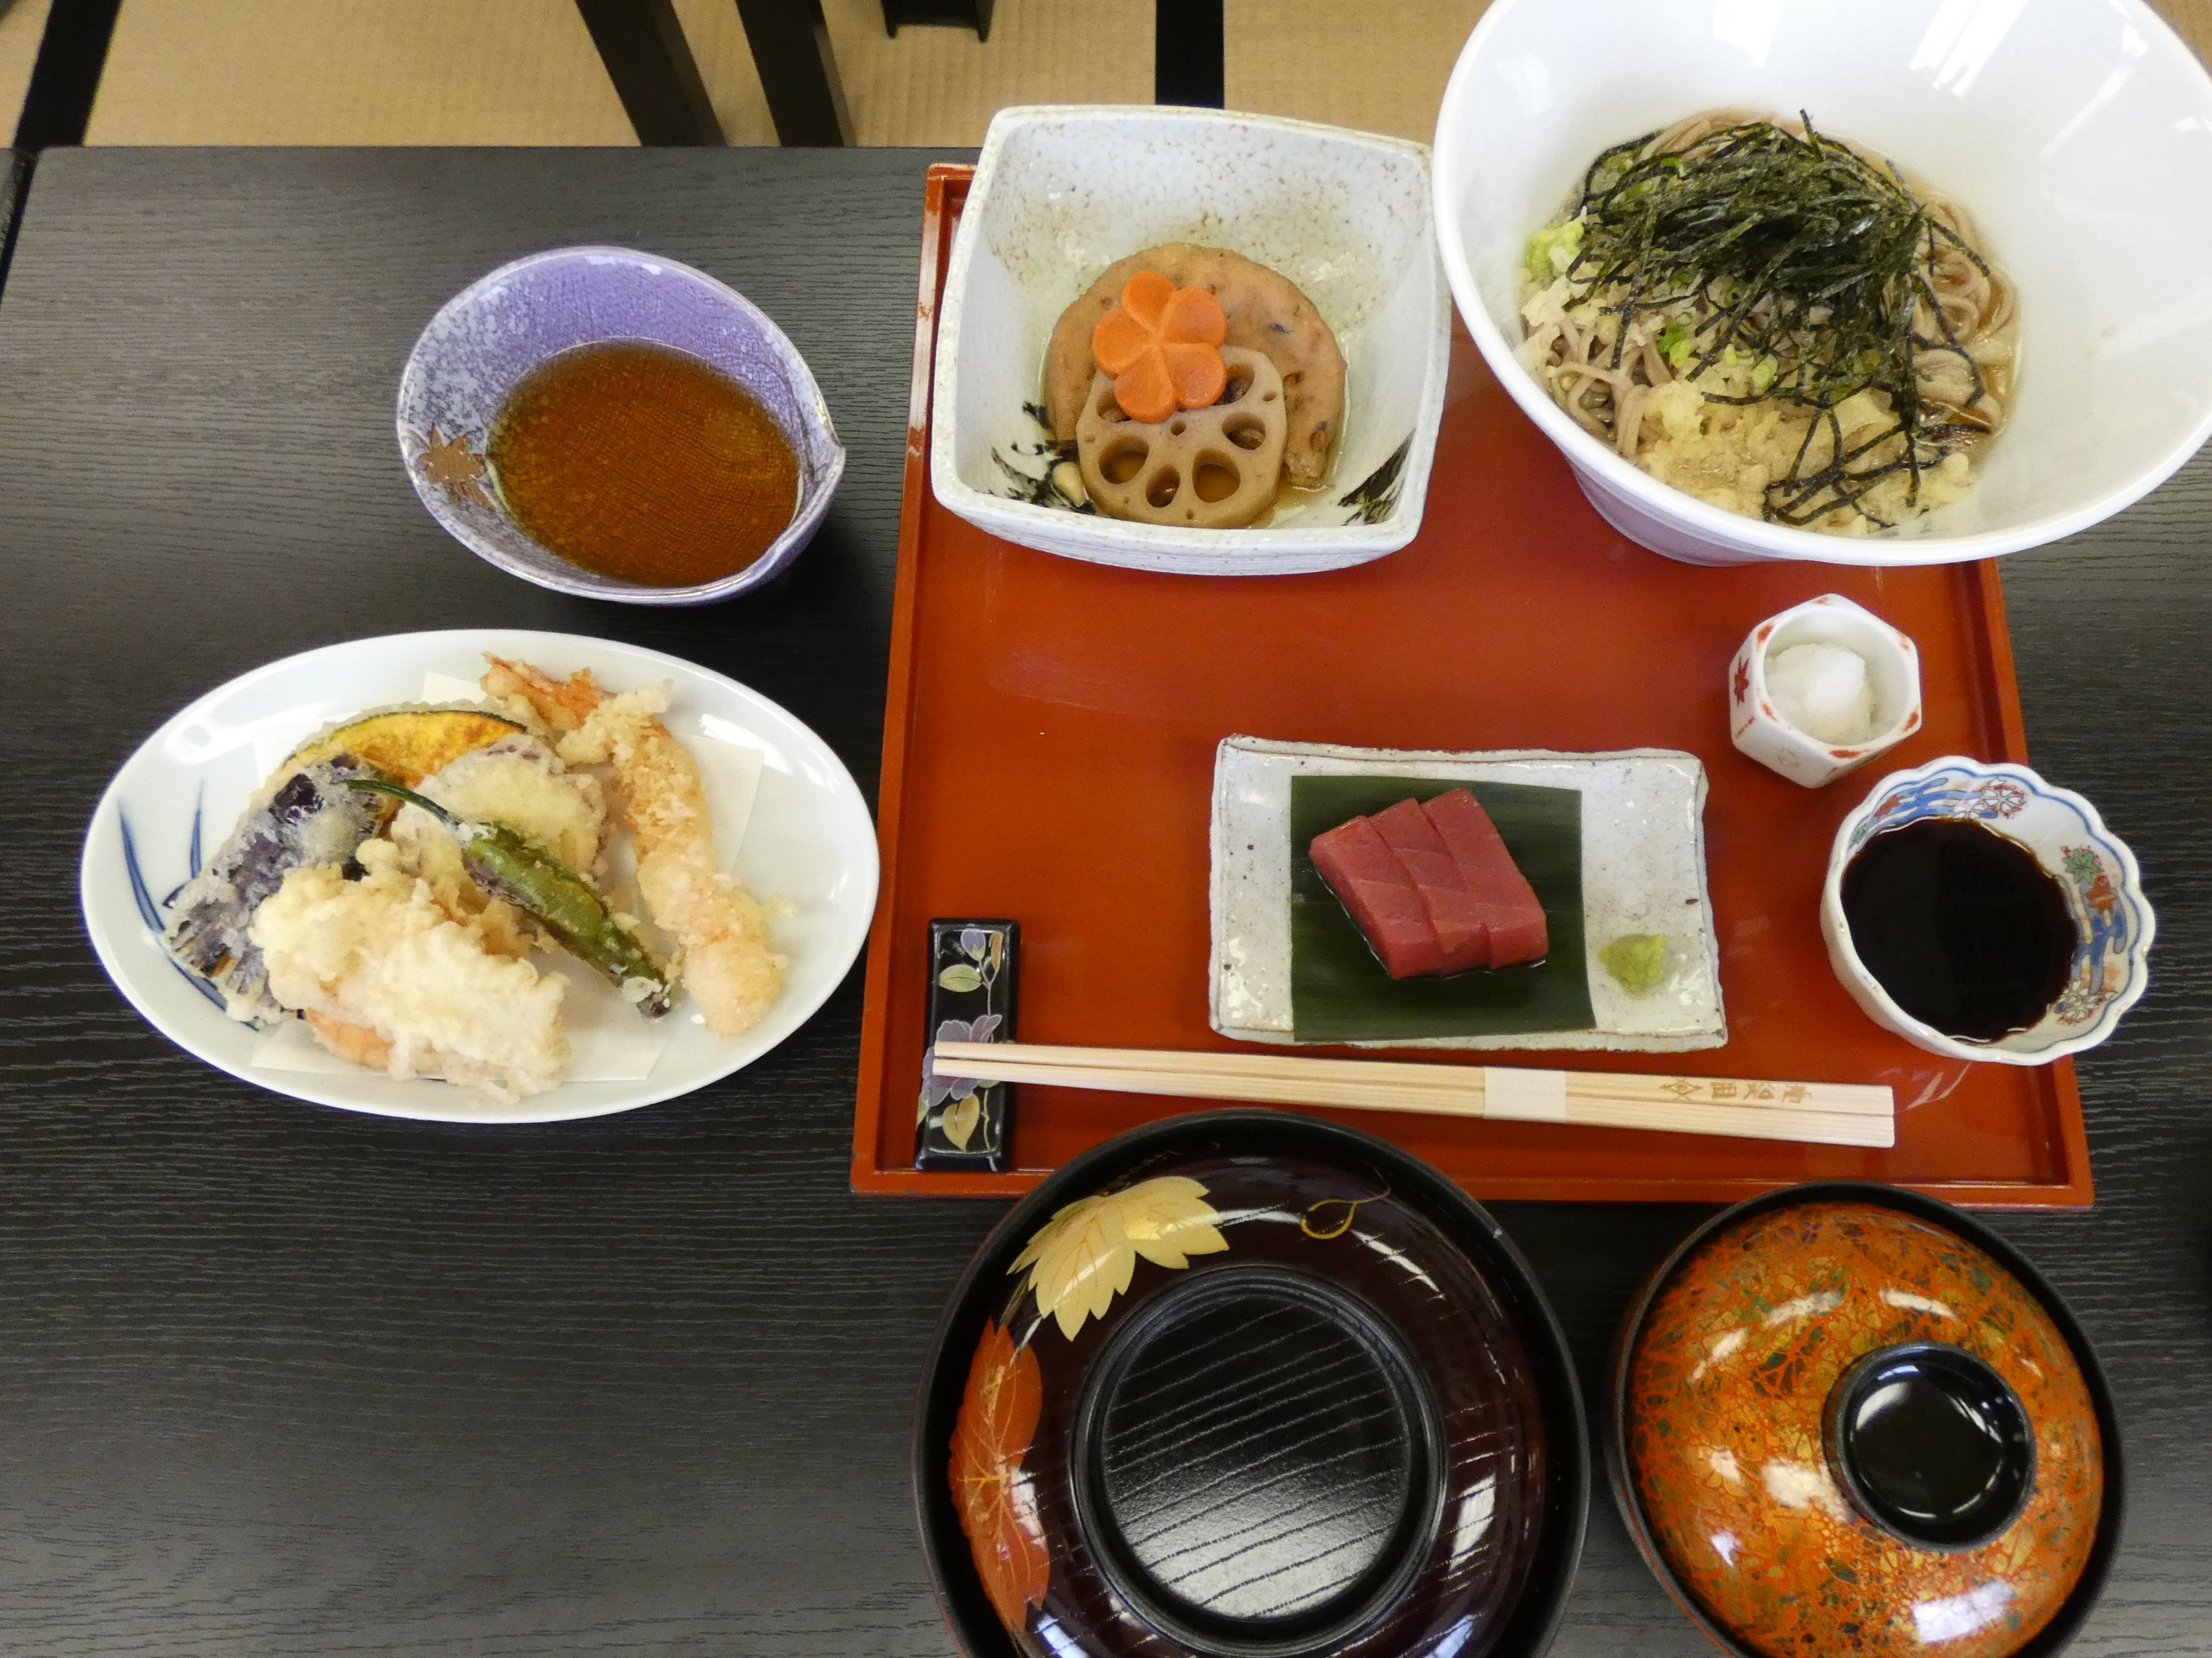

**第３６００地区（韓国）**

**インターアクト交流交換会**

**羽島北高校から、松井　瑠乃伽さんが派遣学生として参加しました。**

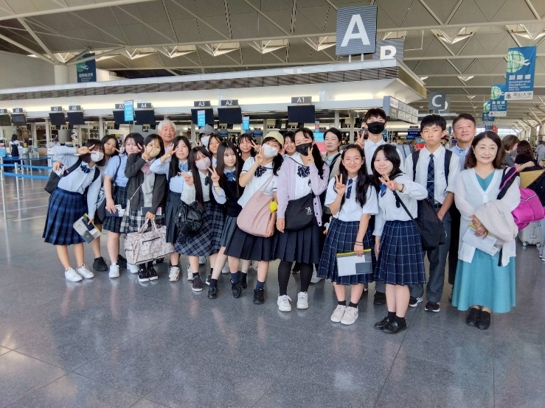

**７月２６日（金）韓国へ出発**

●次回例会は８月６日（火）『ｲﾝﾀｰｱｸﾄ年次大会』

会場は、長良川国際会議場

　送迎バス集合時間　８：００　西松亭

現地集合の方は　９：１０

●８月１３日（火）は休会

●８月２０日（火）は「納涼例会」

　集合時間　１７：１５

集合場所：十八楼１階ロビー

●９月３日（火）「夜間例会・新会員歓迎会開催のご案内」をレターケースに配布

●８月の例会変更及びﾒｲｸｱｯﾌﾟ覧をＨＰに掲載

●ロータリー文庫運営委員会より、閲覧のための　　ユーザー名とパスワードのご案内

　　　ユーザー名　　 　rotary-bunko

   　 パスワード　　 　bunko2024

●回覧内容

①ガバナー公式訪問９ＲＣ合同例会・懇親会

及び　ＩＭ　出欠表 　**本日締切**

②2024-25年度　地区大会出欠表　　**本日締切**

③9/3（火）夜間例会・歓迎会　出欠表

④ポリオプラス・ソサエティのご案内

⑤秋の「第22回ﾛｰﾀﾘｰ全国囲碁大会」のご案内

⑥2024-25年度国際ﾛｰﾀﾘｰ第2630地区役員

組織表改訂版

⑦ｶﾞﾊﾞﾅｰ事務所・ｶﾞﾊﾞﾅｰｴﾚｸﾄ事務所 夏季休暇の

お知らせ

⑧ロータリー文庫　ﾕｰｻﾞｰ名・ﾊﾟｽﾜｰﾄﾞのご案内

**幹事報告（第２６７５回）**

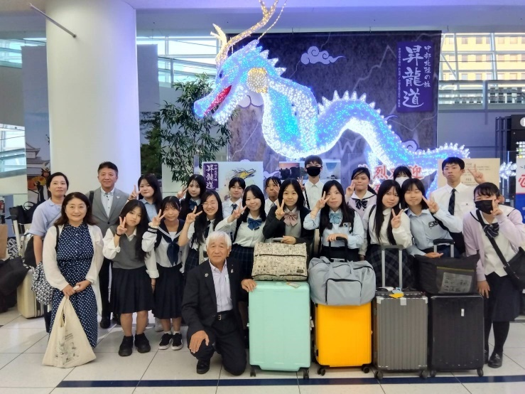

**７月３０日（火）帰国**